Добрый день уважаемые родители продолжаем с вами наше дистанционное общение.

В канун Дня Победы предлагаем вам побеседовать с детьми о смысле этого великого праздника, подвигах их прадедов в годы суровых испытаний, завоевавших для всех нас право на свободу и мирную жизнь.

Вот уже 75 лет прошло с тех пор, как закончилась Великая Отечественная Война, но каждый год мы снова вспоминаем тех, кто отстоял нашу Родину в этой страшной битве.

Расскажите детям о том, как началась война. Рано утром 21 июня 1941 года немецко-фашистская Германия без объявления войны напала на нашу страну. Фашистские самолеты бомбили города и сёла, детские сады, больницы, жилые дома. Все люди поднялись на защиту своей Родины, даже дети убегали из дома, чтобы воевать с фашистами. Во время войны было совершено много подвигов.

Рассмотрите с детьми картинки, иллюстрации, посвященные войне. Побеседуйте что такое подвиг – это смелый отважный поступок, а человека, совершившего такой поступок называют герой. Вот и вовремя Великой Отечественной Войны было много людей совершивших героические поступки.

На войне воевали простые солдаты и их командиры. Кто командует бойцами? Офицеры, генералы, полководцы. Зачем нужны командиры? Для того чтобы вести за собой войско солдат, командовать ими, руководить всеми боями.

А каким должен командир? Сильным, смелым, выносливым, отважным, умным.

Побеседуйте с детьми о том, кто такие ветераны? Это те люди, которые защищали нашу Родину от врага. Но сейчас они уже очень старенькие. В День Победы ветераны надевают все свои военные награды, собираются вместе, чтобы вспомнить военные годы. Несколько лет назад появилась очень хорошая традиция. В День Победы люди прикалывают георгиевскую ленточку, в знак памяти о боевых заслугах нашего народа.

Рассмотрите с ребенком георгиевскую ленточку. Обсудите, что обозначает черный и оранжевый цвет. Черный дым, оранжевый огонь. Позвоните 9 мая своим старшим родственникам, которые защищали нашу Родину от врагов, скажите им «Спасибо», ветеранам будет приятно, что мы все помним, о той трудной замечательной победе.

**Проведите с детьми физкультминутку «Победа».**

Мы празднуем Победу! (Шагают на месте)

Салют! Салют! Салют! (Руки поднять вверх, пальцы сжимаем, разжимаем)

Кругом цветы весенние (Руки на пояс, повороты туловища)

Цветут, цветут, цветут! (Руки развести в стороны)

Все люди пляшут, празднуют, (Приседания с выставлением ног вперед)

Поют, поют, поют!

Пусть в мире страны разные (Круговое движение руками, изображая земной шар)

Живут, живут, живут!

Прочитайте с детьми и обсудите пословицы о Родине, о войне.

«Родина-мать – умей её защищать»

«Кто к нам с мечом придет – от меча и погибнет»

«Родину любимую защищай, как мать родимую»

«Кто за Родину горой, тот истинный герой»

**Прочитайте детям стихи, посвященные Великой победе.**

**Была война.**

Была война

И гибли люди.

И шёл за Родину солдат.

Он воевал,

И он был храбрым.

И бил фашистов всех подряд.

И так дошел он до Берлина.

Четыре года воевал.

Чтоб я о бабушкином папе

Всем в День Победы

Рассказал.

**Я в солдатики играю.**

Я в солдатики играю.

У меня есть пистолет.

Есть и сабля, есть и танки.

Я большой и мне пять лет.

Я в солдатики играю.

Это детская игра.

Но я знаю твердо –

Создан мир наш для добра!

Чтоб войну не знали дети!

Чтоб был мирный небосвод.

И остался, чтоб игрушкой,

Навсегда пехотный взвод.

Татьяна Шапиро

**Предлагаем вам вместе с ребенком выбрать и сделать поделку, посвященную Дню Победы.**

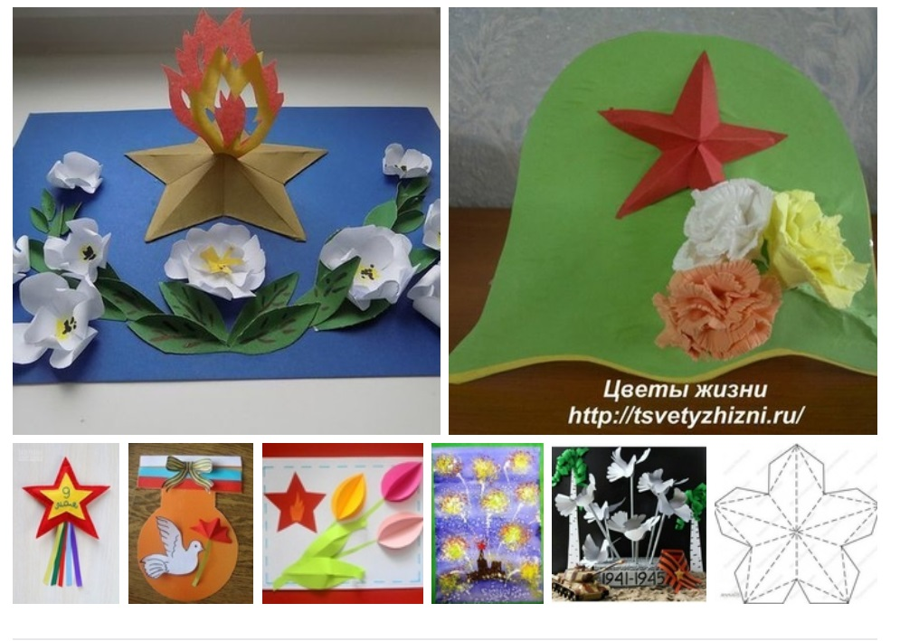

Поздравляем Вас с праздником Великой Победы! Желаем мирного неба над головой. Присылайте нам свои фотографии.

Спасибо за внимание.